**May 2 Lab questions**

#1. WAP to capitalize first character of each word of a string entered through

keyboard.

Code:

#include <stdio.h>

#include <string.h>

#include <ctype.h>

int main()

{

    int i_285,j_285,len_285;

    char A_285[30];

    printf("please give a short sentence\n");

    gets(A_285);

    len_285= strlen(A_285);

    for(i_285=0;A_285[i_285]!='\0';i_285++)

    {

        if(A_285[i_285]==' ')

        {

            A_285[i_285+1]=A_285[i_285+1]-32;

        }

        else if(i_285==0)

        {

            A_285[i_285]=A_285[i_285]-32;

        }

    }

    puts(A_285);

    return 0;

}

Output:

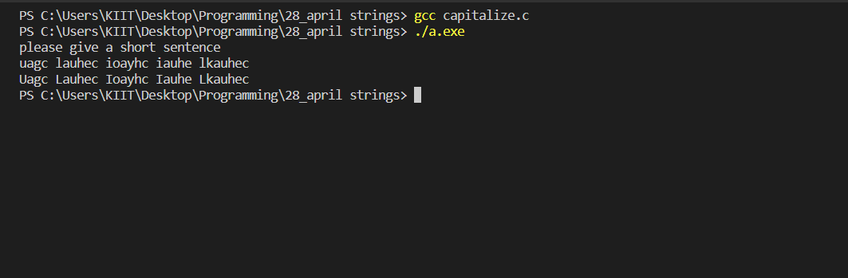

#2.WAP to print a given string in an alphabetical order

Code:

#include <stdio.h>

#include <string.h>

int main()

{

    int i_285,j_285,temp_285,n_285;

    char A_285[30];

    printf("please give a string\n");

    gets(A_285);

    n_285= strlen(A_285);

    for(i_285=0;i_285<(n_285-1);i_285++)

    {

        for(j_285=(i_285+1);j_285<n_285;j_285++)

        {

            if(A_285[i_285]<A_285[j_285])

            {

                temp_285= A_285[j_285];

                A_285[j_285]=A_285[i_285];

                A_285[i_285]=temp_285;

            }

        }

    }

    for(i_285=0;A_285[i_285]!='\0';i_285++)

    {

        printf("%c ",A_285[i_285]);

    }

}

Output:

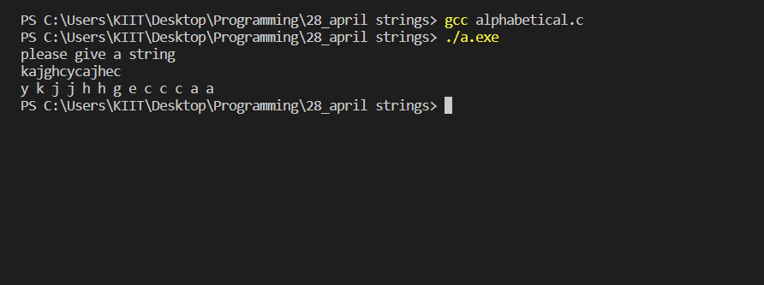

#3. WAP to sort a list of names/strings alphabetically.

Code:

#include <stdio.h>

#include <string.h>

int main()

{

    int i_285,j_285,n_285;

    char A_285[100][30],temp_285[30];

    printf("Please provide the number of names\n");

    scanf("%d",&n_285);

    printf("please give your list of names\n");

    for(i_285=0;i_285<n_285;i_285++)

    {

        scanf("%s",A_285[i_285]);

    }

    for(i_285=0;i_285<n_285;i_285++)

    {

        for(j_285=(i_285+1);j_285<n_285;j_285++)

        {

                if(strcmp(A_285[i_285],A_285[j_285])>0)

                {

                    strcpy(temp_285,A_285[j_285]);

                    strcpy(A_285[j_285],A_285[i_285]);

                    strcpy(A_285[i_285],temp_285);

                }

        }

    }

    printf("The sorted list is down below\n");

    printf("==============================\n");

    for(i_285=0;i_285<n_285;i_285++)

    {

        printf("%s",A_285[i_285]);

        printf("\n");

    }

}

Output:

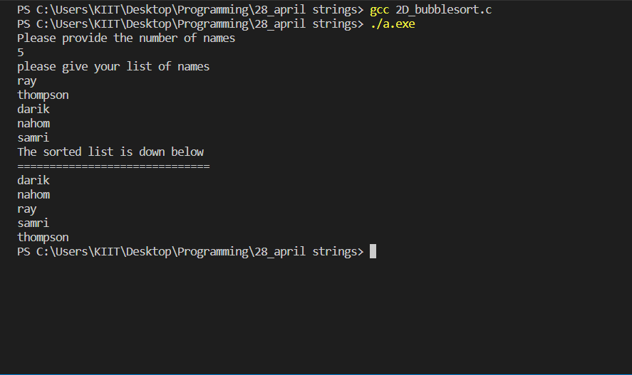

#4. WAP to extract the first character of each word of a given string (Achro-

matic string).

Code:

#include <stdio.h>

int main()

{

    int i_285,len_285;

    char A_285[30],space_285,first_285;

    printf("provide a short sentence\n");

    gets(A_285);

    printf("%c",A_285[0]);

    for(i_285=0;A_285[i_285]!='\0';i_285++)

    {

        if(A_285[i_285]==' ')

        {

            i_285++;

            printf("%c",A_285[i_285]);

        }

    }

    return 0;

}

Output:

